

省教育厅2012年帮扶威宁县中小学教师省级全员培训计划
简 报
（第 10 期）
贵州师范大学“威宁-省培计划(2012)”项目办公室 2012年8月1日

贵州师范大学“威宁-省培计划(2012)”第三期培训班开班

8月1日始，贵州师范大学承担的贵州省教育厅2012年帮扶威宁县中小学教师省级全员培训计划进入第三期培训，培训学科有小学语文、小学数学、小学政治；初中历史、初中政治；高中历史、政治，共计1234名参训学员。
第三期培训在威宁第三中学举行，共开设18个培训班，其中小学语文4个班，小学数学7个班，初中历史2个班，高中历史1个班，小学政治1个班，初中政治3个班，高中政治1个班。
本次“威宁-省培计划(2012)”第三培训班为期6天，培训采取讲授、示范、观摩、研讨以及参与式体验教学等方式，以教学实践问题解决为核心，以学员需求为导向，以案例为载体，通过师德教育、心理健康、教育观念、学科知识、教学研究等内容的培训，着力打造学员互助成长平台，为教师专业化发展打下更为坚实的基础，为教育事业的改革做出更大的贡献。
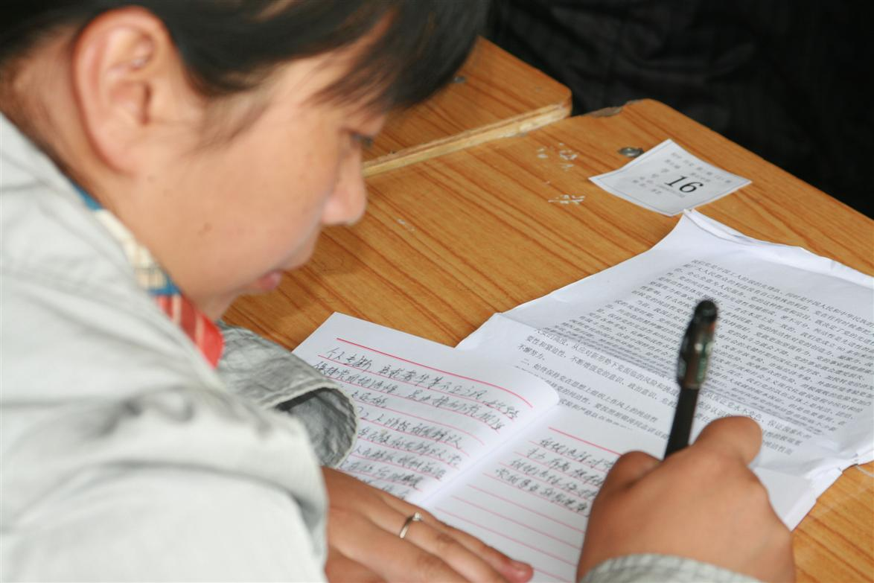
参训学员在认真做笔记

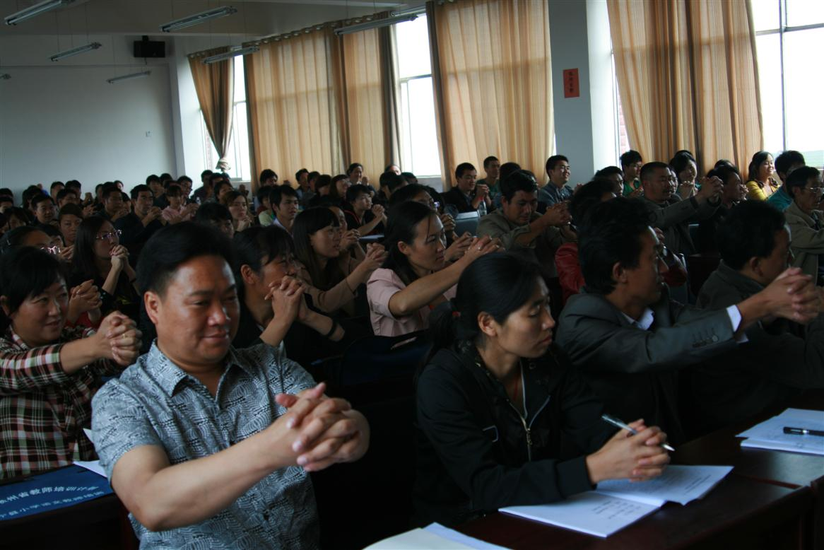
学员在进行体验式学习

